ПРИЛОЖЕНИЕ Г

(Руководство пользователя)

Для запуска программы необходимо выбрать файл world-resources.exe и запустить его двойным нажатием левой кнопки мыши.

При запуске программы, нужно в соответствующие текстовые поля ввести логин и пароль от аккаунта. Поле ввода логина и поле ввода пароля представлены в соответствии с рисунком 1.

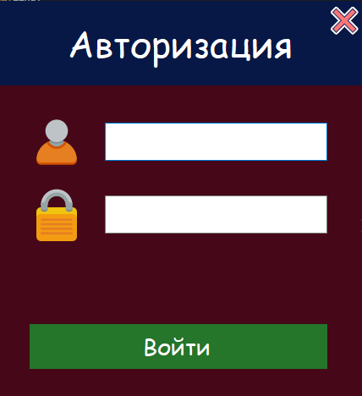

Рисунок 1 – Окно авторизации пользователя

В соответствующие текстовые поля ввести логин и пароль от аккаунта. Поле ввода логина и поле ввода пароля, представлены в соответствии с рисунком 2.

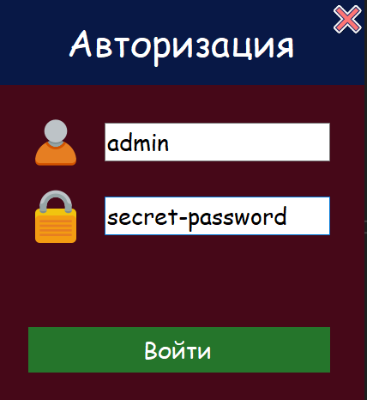

Рисунок 2 – Окно авторизации с заполненными полями

При открытии нажатии на кнопку «Войти» откроется панель управления, которая представлена в соответствии с рисунком 3.

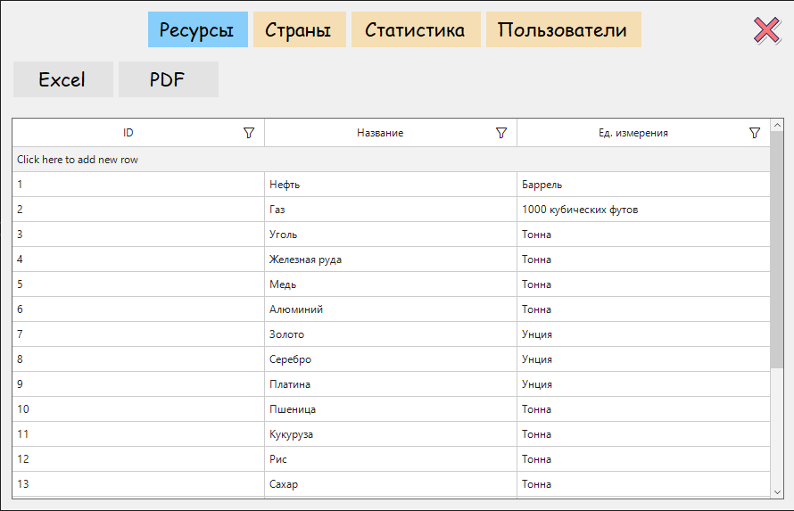

Рисунок 3 – Панель управления

Для того, чтобы просмотреть список стран, необходимо нажать на кнопку «Страны» в соответствии с рисунком 4.

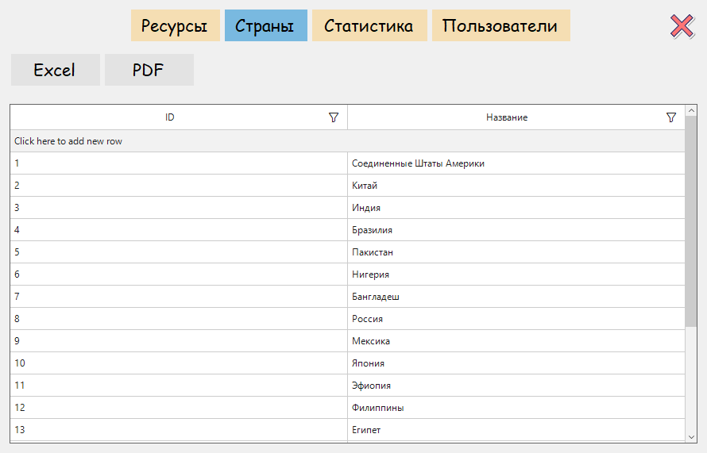

Рисунок 4 – Список стран

Для поиска необходимо выбрать необходимую колонку, нажать на соответствующую иконку и написать искомое значение в текстовом поле, в соответствии с рисунком 5.

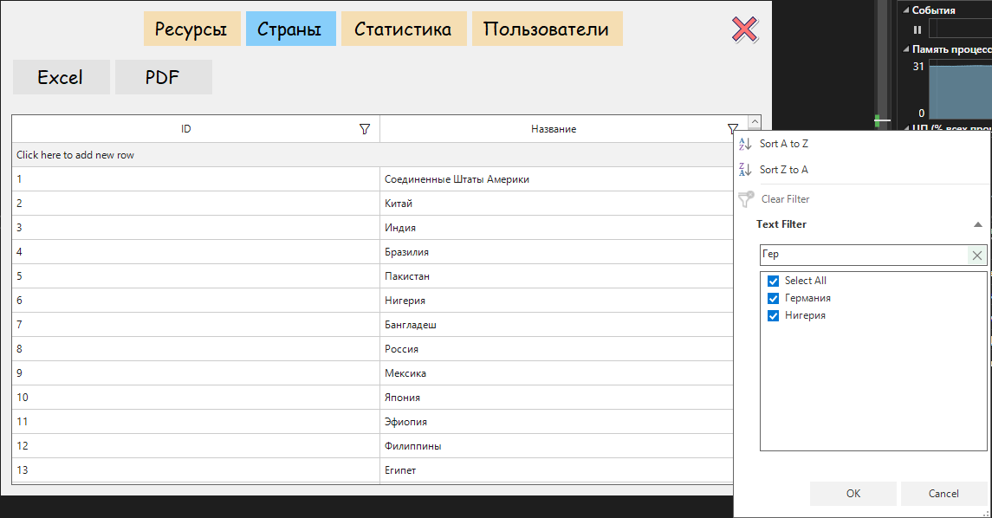

Рисунок 5 – Поиск данных

Для сортировки данных, необходимо нажать на выбранную колонку таблицы в соответствии с рисунком 6.

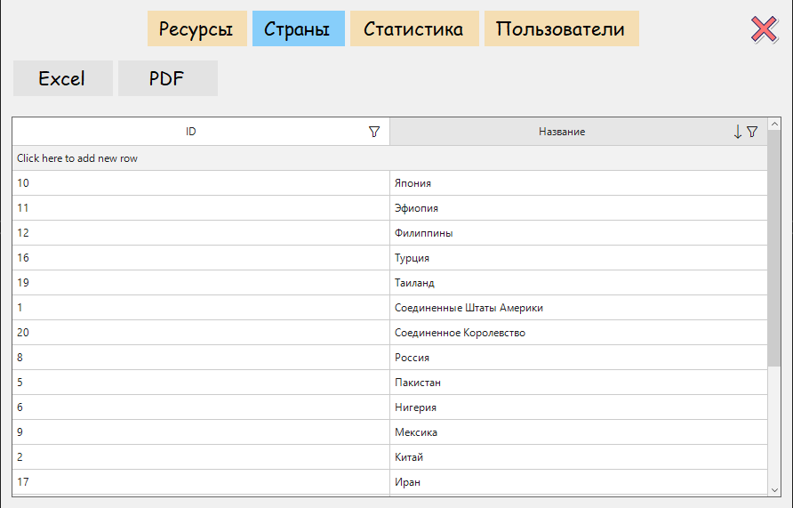

Рисунок 6 – Сортировка данных

Для сброса изменения порядка сортировки необходимо нажать на выбранную колонку еще раз, в соответствии с рисунком 7.

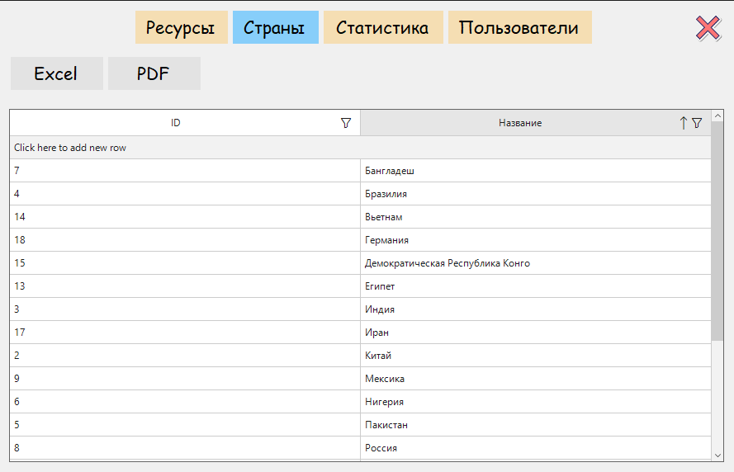

Рисунок 7 – Изменение порядка сортировки

Для добавления данных в таблицу необходимо ввести корректные данные в текстовые поля, в соответствии с рисунком 8.

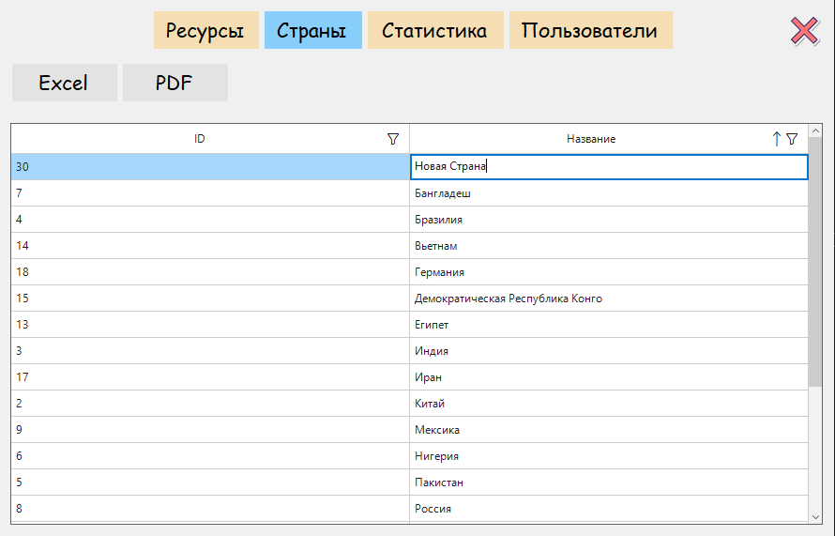

Рисунок 8 – Добавление данных

Для создания отчёта необходимо нажать на кнопку «Excel», в соответствии с рисунком 9.

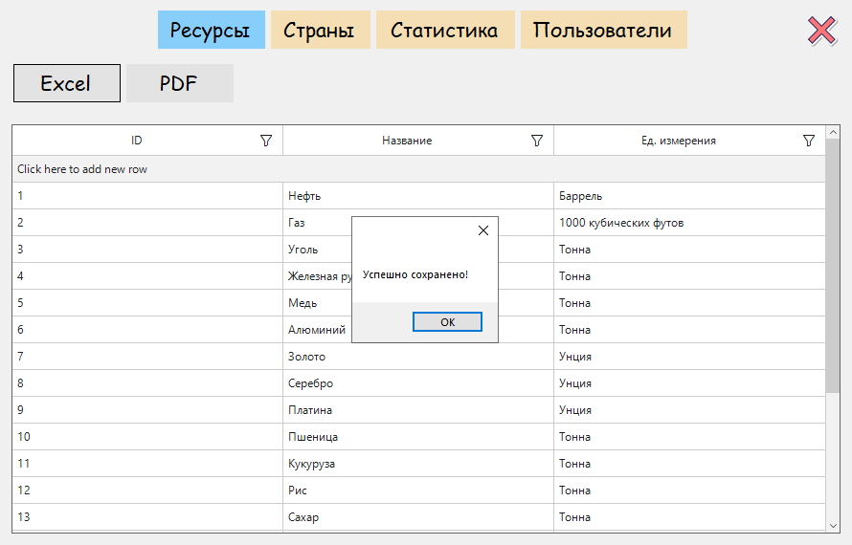

Рисунок 9 – Сохранение отчета в «Word»

Для создания отчёта также можно нажать на кнопку «PDF», в соответствии с рисунком 10.

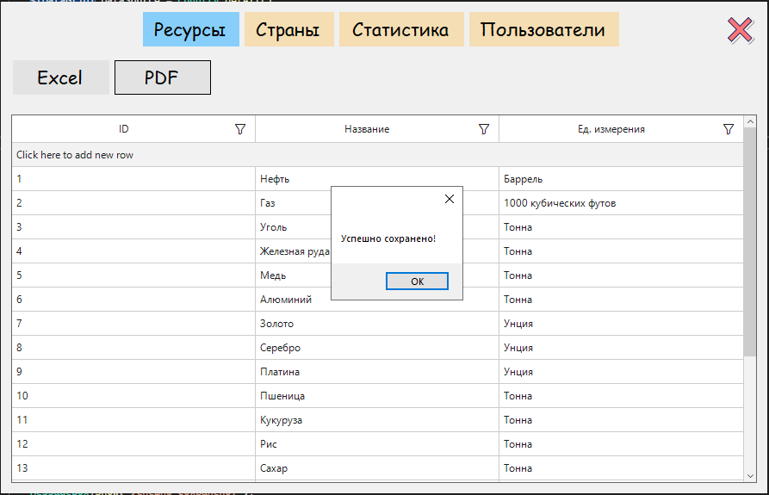

Рисунок 10 – Кнопка «PDF»

Для закрытия программы нужно нажать на кнопку с изображением крестика, в соответствии с рисунком 11.



Рисунок 11 – Кнопка для завершения работы программы